VITADOOR | STADTLOHN

Immer an der Wand lang
Wandbündige Innentüren als Highlight im Wohnraum

Innentüren sind nicht nur Raumöffner, sondern in stilvollem Design auch attraktive Gestaltungselemente. Unter den vielen Möglichkeiten stechen wandbündige Türen besonders hervor.

Stadtlohn, 17. Mai 2016 (tdx) – Eine bodengleiche Dusche, grifflose Küchenfronten mit ebenen Flächen und ein in die Wand integrierter Kamin ohne sichtbare Kanten – die Raumgestaltung „wie aus einem Guss“ ist durch innovative Designs und neue Technologien immer perfekter umzusetzen. Dazu gehören auch wandbündige Innentüren, die ein elegantes und aufgeräumtes Raumbild schaffen. Dem Trend des Purismus folgend hat modulWERK, eine Marke des Türherstellers Vitadoor, außergewöhnliche Türen entwickelt. Sie lassen sich bündig in die Wand einbauen – ohne eine Vergrößerung der DIN-Wandöffnungen. Dabei werden die Türbänder in neuartigen Zargen versteckt. Neben ihrem Design überzeugen die Türserien durch ihre schlüssige Konzeption von der Planung bis zur Montage.

Hauchdünner Rahmen für eindrucksvolle Türen

Die Türen der Serie modulWERK 1.0 haben ein 60 Millimeter starkes Türblatt, das von einer hauchdünnen, wandbündigen Aluminiumzarge umrahmt wird. Diese Kombination lässt sie edel und hochwertig aussehen. Zu diesem Bild tragen auch unterschiedliche Furniere bei. Neben lackierten Oberflächen gibt es modulWERK 1.0 mit Echtholzfurnieren in geplankter Optik, Alpi Furnieren und außergewöhnlichen Prägefurnieren. Die verdeckt liegenden Bänder sind ein weiterer Clou, der die ebenmäßige Optik unterstreicht. Die Jury des German Design Awards 2016 lobt die modulWERK 1.0 als eine äußerst elegante Lösung, die neue und überraschende Möglichkeiten in der Raumgestaltung eröffnet. Die wandbündige Innentür wurde aus diesem Grund mit dem Design Award in der Kategorie Excellent Product Design – Furniture ausgezeichnet. Eine weitere technische Raffinesse ist die reverse Öffnung. Hierbei wird die Tür durch den Rahmen hindurch und nicht von ihm weg geöffnet. Somit kann bei der Montage entschieden werden, in welche Richtung sich die Tür öffnet und auf welcher Seite sie wandbündig sein soll.

In Szene gesetzt

Die Aluminiumzarge der Serie modulWERK 2.0 ist mit 18 Millimetern Breite ein echter Blickfang. Die Tür wird so bewusst in Szene gesetzt und hebt sich dank der außergewöhnlich flachen Zarge kaum von der Wand ab. Auch dieses Modell hat innenliegende Bänder und kann mit verschiedenen lackierten oder hölzernen Furnieren dem Raumbild und dem eigenen Geschmack angepasst werden.

Eins mit der Wand

Das Modell modulWERK 3.1 ist im Unterschied zu den anderen Serien komplett in der Wand integriert. Sowohl Türblatt als auch Zarge sind wandbündig und bilden mit dieser eine Ebene. Die Besonderheit der Tür: Dank ausgeklügelter Technologie kann sie auch nachträglich eingebaut werden – beispielsweise bei einer Renovierung. Bislang mussten dafür die vorhandenen Öffnungen verbreitert werden. Ganz anders die modulWERK 3.1: Sie lässt sich wie jede Norm-Tür ohne zusätzliche Verbreiterung der Wandöffnung einbauen. Das spart Arbeitszeit und Kosten. Für die Montage wird zuerst eine spezielle Unterzarge/Schablone auf die Wand gesetzt, welche zur Wandoberfläche beigeputzt wird. Anschließend wird darauf eine Umfassungszarge montiert, in der die Tür ausgerichtet wird. Sichtbar sind lediglich der Luftspalt zwischen Tür und Umfassungszarge sowie eine nur 5 Millimeter umlaufende Schattenfuge.

Weitere Informationen sind online unter www.modul-werk.de erhältlich.

Pressekontakt:
vitaDOOR GmbH & Co. KG
Hölderlinstraße 55
48703 Stadtlohn
www.vitadoor.de

Ansprechpartner:
Uwe Neugebauer
Telefon: (0 25 63) 93 00 84
Telefax: (0 25 63) 93 00 584
E-Mail: u.neugebauer@vitadoor.de

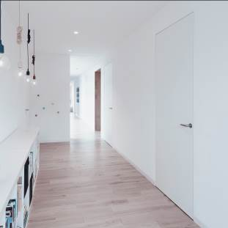
BU Titelbild: Die Raumgestaltung „wie aus einem Guss“ beschränkt sich nicht nur auf Einrichtungsgegenstände. Wandbündige Innentüren greifen diesen Trend auf und runden dadurch das Raumkonzept ab. Bild: tdx/Vitadoor

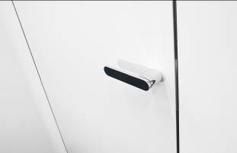
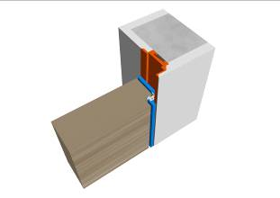
BU: Alle Innentüren der modulWERK-Serie können ohne eine Verbreiterung der Wandöffnung wandbündig eingebaut werden. Möglich macht das die Kombination aus Aluminium-Unterzarge und Aluminium-Deckzarge. Von außen ist lediglich die Deckzarge als dezente Kontur des Türblattes zu sehen. Bilder: tdx/Vitadoor

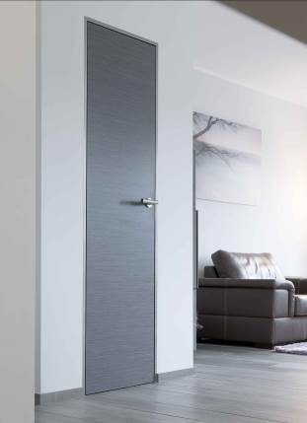
BU: Dank unterschiedlicher Oberflächen integriert sich die modulWERK 2.0 in nahezu jedes Interieur. Das Türblatt mit markantem, quer gemasertem Furnier beispielsweise setzt im Zusammenspiel mit der nur 18 mm starken Aluminiumzarge einen puristischen Akzent. Bild: tdx/Vitadoor

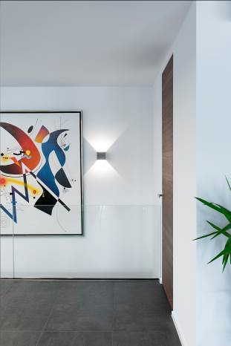

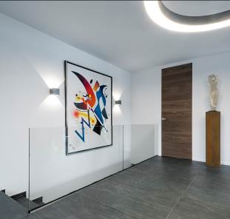


BU: Die wandbündigen Innentüren der Serie modulWERK 1.0 setzen einen besonderen Akzent im Wohnraum. Die nahezu unsichtbare Zarge und die verdeckt liegenden Türbänder lassen das markante Türblatt für sich sprechen. Bestätigt wurde die Hochwertigkeit des Designs mit dem German Design Award 2016 in der Kategorie Excellent Product Design – Furniture. Bilder: tdx/Vitadoor

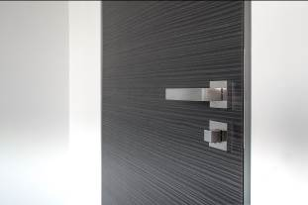
BU: Die wandbündigen Innentüren von modulWERK zeichnen sich neben ihrem herausragenden Design durch formschöne Türbeschläge aus. Als in der Klasse 3 ausgewiesene Flüsterschlösser sind sie ein viel geschätztes Detail der Innentüren. Bild: tdx/Vitadoor

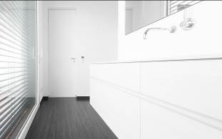
BU: Grifflose Fronten im Badezimmer liegen im Trend. Durch ihre sehr unauffällige Aluminiumzarge setzt die wandbündige Innentür modulWERK 1.0 dieses Konzept fort. So entsteht eine einheitliche Optik im Bad. Bild: tdx/Vitadoor

